評価問題 １年（ ）組（ ）番（ ）

たかしくんはある地震について調べようと思い，その地震のA～Cの３点の地震計のデータを調べました。次の地図は，Ａ～Ｃの地点を示したものであり，下の図は，そのときの地震計のデータです。次の（１）～（４）の問いに答えなさい。ただし，地震計のデータは波形の振幅が同じになるように加工しています。
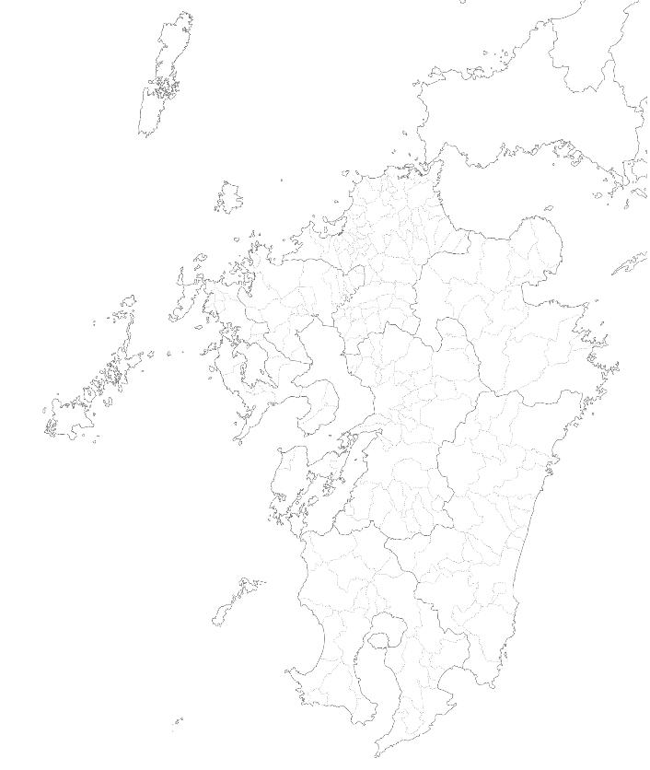

②
×
A ．
×
×
B ．
③

C ．
④
×

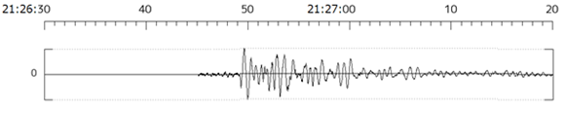
A地点

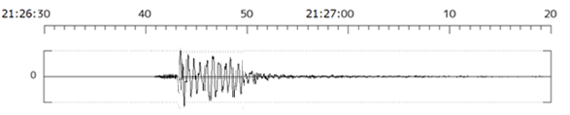
B地点

C地点
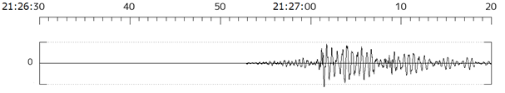

けいこさんはこの地震について次のよう言っていました。
私がいたところは，最初に小さくゆれて，しばらくすると大きなゆれがきたよ。大きなゆれがくるまでに４秒くらいかかったかな～。

（１）けいこさんがいた地点はA～Cのどの地点と考えられるか答えなさい。
答え

（２）下のＰ波とＳ波の到達時間のグラフを参考にして，けいこさんがいた地点から震源までのおよその距離を，次のア～エから選び，記号で答えなさい。
答え

ア．１５km イ．２５km ウ．５０km エ．７５km

（３）A～Cの各地点で初期微動継続時間に差がある理由を説明しなさい。ただし，「初期微動」「主要動」という言葉を用いること。
答え

（４）この地震の震源は，地図上の①～④のどの地点の真下にあると考えられるか，数字で答えなさい。
答え

＜評価問題 解答類型＞

（１）
番号 |  | 解答類型 | 考えられる生徒のつまずき
１ | ○ | A
２ | × | B | けいこさんの発言から，初期微動継続時間が4秒と判断できない。地震計のデータから初期微動継続時間が読み取れていない。
３ | × | C
４
５
６
７
８
９ | × | 上記以外の解答
０ | ― | 無解答

（２）
番号 |  | 解答類型 | 考えられる生徒のつまずき
１ | ○ | ウ
２ | × | ア | S波の到達時間を初期微動継続時間と間違えている。
３ | × | イ | P波の到達時間を初期微動継続時間と間違えている。
４ | × | エ | グラフ上の初期微動継続時間が４秒の箇所を探せない。
５
６
７
８
９ | × | 上記以外の解答
０ | ― | 無解答

（３）
番号 |  | 解答類型 | 考えられる生徒のつまずき
１ | ○ | 初期微動と主要動の波の速さが違い，震源からの距離が違うと，それぞれの波が到達する時間が変わるため。  ＜正答の条件＞  - 「初期微動」と「主要動」という言葉を使っている。  - P波とS波の速さが違うことを書いている。  - 震央からの距離によってそれぞれの波が到達する時間に差がでてくることを示している。
２ | △ | ②はないが，①③の条件は満たしている。  ＜解答例＞  震源からの距離によって，初期微動と主要動の波の到達する時間が違うから。 | 波の速さの違いによって，到達する時間に差ができることと初期微動継続時間が結びついていない。  ②の条件を省略し，筋道を立てて説明をすることができていない。
３ | △ | ③はないが，①②の条件は満たしている。  ＜解答例＞  初期微動と主要動は，波の速さが違うから。 | それぞれの波の速さが違うと，到達する時刻が違うことが記述できていない。  ③の条件を省略し，筋道を立てて説明をすることができていない。
４ | × | ①はないが，②③の条件は満たしている。もしくは，②か③のどちらかの条件を満たしている。  ＜解答例＞  P波とS波の速さが違い，それぞれの波が到達する時間が変わるため。 | 問題文を見落としている。
５
６
７
８
９ | × | 上記以外の解答
０ | ― | 無解答

（４）
番号 |  | 解答類型 | 考えられる生徒のつまずき
１ | ○ | ③
２ | × |  | ３点の地震計のデータをもとに，震源からの距離がＢ，Ａ，Ｃの順に近いことを読み取ることができていない。
３ | × |  | A地点の振れ幅が大きいとみて,一番近い地点を選択している。
４ | × | ④ | ３点の地震計のデータをもとに，震源からの距離がＢ，Ａ，Ｃの順に近いことを読み取ることができていない
５
６
７
８
９ | × | 上記以外の解答
０ | ― | 無解答

